

СОВЕТ ДЕПУТАТОВ
ВНУТРИГОРОДСКОГО МУНИЦИПАЛЬНОГО ОБРАЗОВАНИЯ – МУНИЦИПАЛЬНОГО ОКРУГА ЛИАНОЗОВО В ГОРОДЕ МОСКВЕ
РЕШЕНИЕ

19.03.2026 № -РСД

О согласовании /отказе в согласовании/ установки ограждающих устройств для регулирования въезда и (или) выезда транспортных средств на придомовой территории по адресу: ул. Новгородская, д. 35, корп. 1

В соответствии с пунктом 5 части 2 статьи 1 Закона города Москвы от 11 июля 2012 года № 39 «О наделении органов местного самоуправления муниципальных округов в городе Москве отдельными полномочиями города Москвы», постановлением Правительства Москвы от 02 июля 2013 года № 428-ПП «О Порядке установки ограждений на придомовых территориях в городе Москве», рассмотрев обращения уполномоченного лица и протокол общего собрания собственников помещений в многоквартирном доме по адресу: ул. Новгородская, д. 35, корп.1,
Совет депутатов внутригородского муниципального образования – муниципального округа Лианозово в городе Москве решил:
1. Согласовать установку /отказать в согласовании установки/ ограждающих устройств для регулирования въезда и (или) выезда транспортных средств на придомовой территории по адресу: ул. Новгородская, д. 35, корп.1 согласно приложению.
2. Опубликовать настоящее решение в сетевом издании «Московский муниципальный вестник».
3. Направить настоящее решение уполномоченному лицу, в управу района Лианозово города Москвы и Департамент территориальных органов исполнительной власти города Москвы.
4. Настоящее решение вступает в силу со дня его принятия.
5. Контроль за исполнением настоящего решения возложить на главу внутригородского муниципального образования – муниципального округа Лианозово в городе Москве Журкову М.И.

Глава внутригородского муниципального
образования – муниципального округа
Лианозово в городе Москве М.И. Журкова

Приложение к решению
Совета депутатов внутригородского
муниципального образования – муниципального
округа Лианозово в городе Москве
от 19.03.2026 № -РСД

Проект размещения 3-х ограждающих устройств для регулирования въезда и (или) выезда транспортных средств на придомовой
территории по адресу: ул. Новгородская, д. 35, корп.1

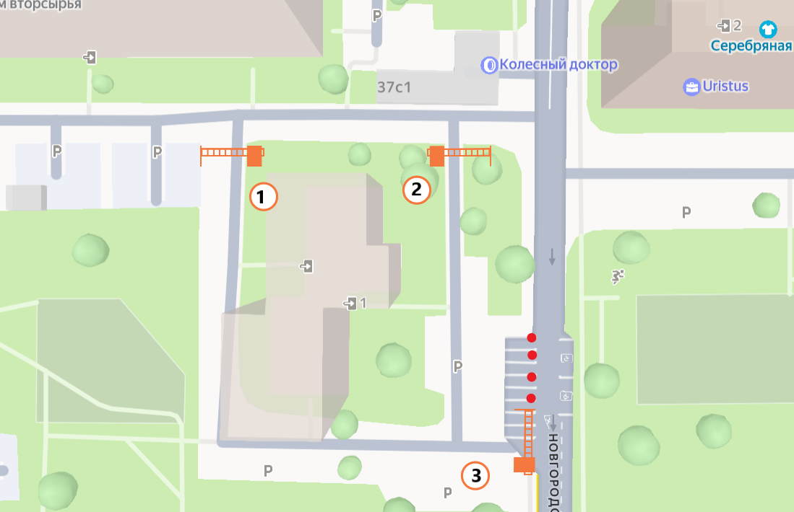

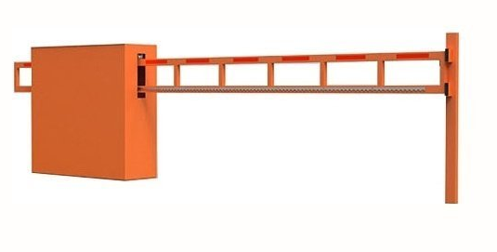

Шлагбаум № 1, 2, 3: электромеханический антивандальный откатной “Автопроезд”, с шириной перекрываемого проезда до 5 м.

